認定ＮＰＯ法人礎の石孤児院
「ザンビア孤児院報告等＆ゴスペルコンサート」
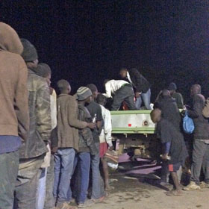
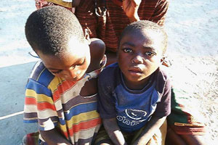
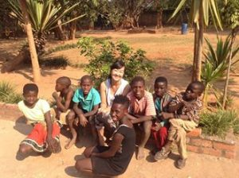

孤児院で受け入れる直前

「シオン桜子ムタレさんと子供達」 ストリートキッズに給食支援
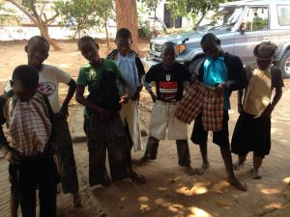
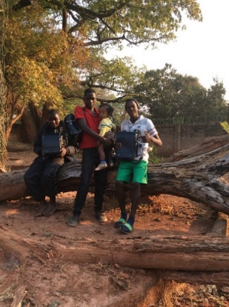
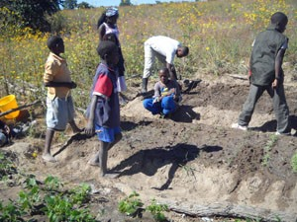

孤児院の庭で、野菜作り 日本のご支援者さんからのランドセルと服。子供達は大喜び
２０１４年に、ＴＶ「世界ナゼそこに日本人」放送（５４分）日本の各地で放映

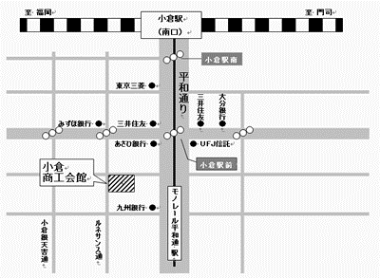
5人に1人がHIVに感染しているといわれるザンビアでは、HIVによって両親を失ったHIV孤児を含め、百万人以上の孤児が存在しています。両親を失うことによって、孤児たちは精神的な支えを失うだけでなく、差別と貧困との闘いを経験していきます。

場所：小倉商工会館Ｂ１ＦＡ室（小倉北区魚町２－６－１）

日時：６月１６日（金） １８：４０～１９：１０ゴスペルコンサート(やすらぎ系のゴスペル:感動が満ちる時)
１９：２０～２１：００礎の石孤児院ザンビア孤児院報告等
講師：イザヤ木原真牧師（神のしもべ長崎教会）
シオン桜子ムタレさん（礎の石孤児院ザンビア孤児院）
- 礎の石孤児院ザンビア孤児院ブログhttp://www.cornerstone.or.jp/zambia.html
連絡先：主の十字架クリスチャンセンター北九州生ける神の教会(TEL093-952-1907)

